新 书 推 荐
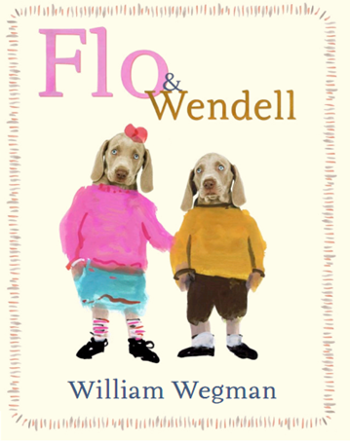
中文书名：《阿弗和阿文》
英文书名：Flo & Wendell
作 者：William Wegman
出 版 社：Penguin Group USA
代理公司：WME/ANA
出版日期：2013年9月
页 数：32页
类 型：3-5岁儿童绘本

内容简介：

阿弗和阿文是两只可爱的威玛猎犬。阿弗是姐姐，她博学多才，能读能写，甚至还能自己系鞋带。阿文是弟弟，他喜欢玩捉迷藏。阿文藏起来，阿弗就会去找——不过阿弗有时也在自管自地荡秋千。有时，阿弗毫不费劲就能找到阿文，有时，费了老大的劲也不见得能找到阿文。有一次，躲在垃圾桶里的阿文被卡住了，阿弗不得不丢下手上的活儿，赶去把弟弟就出来。父母都说阿弗超有戏剧细胞，她非常喜欢假装游戏，阿文正好也喜欢——不过有时阿文才不配合阿弗的假装游戏呢。父母希望阿弗和阿文能找到姐弟俩可以一起做的事情，譬如打羽毛球？譬如支个摊儿卖柠檬水？或者，一起练练厨艺？阿弗和阿文确实都很喜欢下厨，不过他们俩的风格完全不同。阿弗严格按照食谱的配比做蛋糕，阿文则是实干派，每一样东西都要亲口尝一尝；结果嘛，阿弗做的碗糕很完美，但阿文的一些食谱真正是与众不同。不管怎么样，到了每个傍晚，阿弗都会讲故事，而阿文喜欢听故事——当然，有时阿文听着听着就直接睡着啦！

威廉•韦格曼用细腻的情怀、敏锐的镜头和感性的画笔为我们带来了这份令人眼前一亮的新潮礼物。只有韦格曼才能让狗狗有如此生动的表情，才能让狗狗奉献如此出神入化的表演。韦格曼基于现实中的爱狗生活，用浓浓的情意丰富了人与狗之间的生活，为我们创造了一个幻想出来的美丽新世界。这份礼物献给每一位有着兄弟姐妹的你我，也献给每一位不分年龄的爱狗人士。

内文图画：
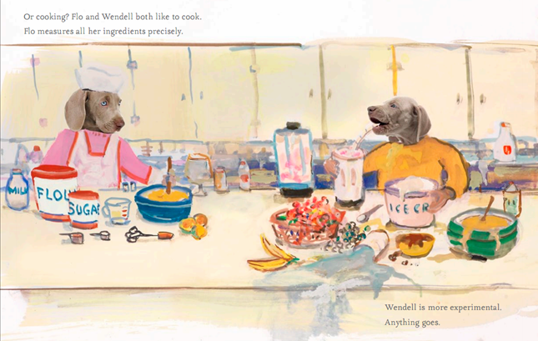

作者简介：

威廉•韦格曼(William Wegman)，美国一位非常受欢迎的先锋摄影家。1943年生于麻省霍利奧克，1965年获得麻省艺术学院（波士顿）的绘画艺术学士学位，1967年获得伊利诺斯大学厄巴纳-香槟分校的绘画艺术硕士学位，此后分别任教于威斯康辛大学和加州州立大学长滩分校。韦格曼在上学期间非常蔑视摄影，这种不屑的态度促使他对照片“大动手脚”，他放肆地在摄影作品上涂鸦，使得原本平淡无奇的照片有了滑稽又诡异的效果。1976年，韦格曼成为专职摄影师之后，偶然因妻子的要求而购得一只威玛猎犬曼雷(Man Ray)，结果这只狗改变了他原本只是作为荒诞主义照片改造者的艺术生涯，使他成为了真正能同时吸引大众和评论家的专门拍狗画狗的视觉概念艺术家。1994年，《美国摄影》杂志评选的在摄影界中最有影响的100位人物中，韦格曼排名第45位。
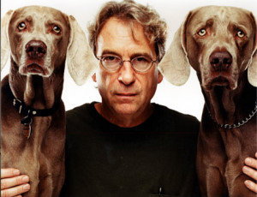
韦格曼的艺术特点是，摄影素材与绘画技巧浑然天成、不分彼此，所形成的最终画面让人很难辨认出哪里是绘画、哪里是照片、哪里又是风景，这带来了奇特的梦境般的观众体验。韦格曼所拥有的聪明才智让他能够以绅士般的幽默感来颠覆地阐释生活中的怪异，不论是概念艺术还是杂志摄影，不论是录像制作还是《芝麻街》(Sesame Street)短片，不论是艺术书籍还是儿童读物，它们全都显示出韦格曼不仅对狗狗有一套，而且更胸怀着恢宏大气的艺术创作心态。

本书网站为：http://www.wegmanworld.com。

威廉•韦格曼的个人网站是：http://williamwegman.com。

媒体评论：

“狗狗有时冷心冷面地冷视，有时勤勉活泛地享受生活，这种对比甚至能让最苛责的读者牵起嘴角而露出微笑。”
----《出版者周刊》(Publishers Weekly)

“这是韦格曼粉丝们的真正心头爱：古怪而欢闹的视觉冲击力，缤纷的水粉，正经八百的狗狗肖像照，这些共同构成了韦格曼标志性的滑稽与怪诞。”
----《柯克斯书评》(Kirkus Reviews)

谢谢您的阅读！
请将回馈信息发至：晋西影(Cynthia Jin)
安德鲁﹒纳伯格联合国际有限公司北京代表处
北京市海淀区中关村大街甲59号中国人民大学文化大厦1705室, 邮编：100872
电 话：010-82509406
传 真：010-82504200
Email：Cynthia@nurnberg.com.cn
网 站：Http://www.nurnberg.com.cn

